APROL – maximální spolehlivost na všech úrovních
Systém procesního řízení s redundantními servery, sběrnicemi a řídicími systémy
Systém APROL, určený pro procesní řízení od společnosti B&R nabízí počínaje nejnovější verzí 4.0 maximální stupeň ochrany před poruchou v systému. Umožňuje totiž použít redundanci na čtyřech různých úrovních – provozních komunikačních sběrnic, řídicích jednotek, provozních serverů a operátorských stanic. Při poruše aktivního zařízení pak přebírá všechny jeho funkce identické zařízení běžící paralelně. Výsledkem je vyloučení výpadků výrobního zařízení následkem poruchy řídicího systému, a tím zvýšení spolehlivosti a bezpečnosti výroby a zajištění stálé kvality výrobků.
Redundance se standardním hardwarem
Společnost B&R již delší dobu nabízí možnost vytvořit s použitím standardních komponent řídicího systému X20 redundantní řídicí jednotku. Tím odpadá potřeba drahého specializovaného hardwaru. Obdobně lze s použitím standardních řídicích počítačů řady Automation PC vytvářet redundantně uspořádané serverové systémy. Protože provozní servery nejen uchovávají archivy s historickými údaji, ale plní také kritické úlohy typu např. databází pracujících v reálném čase, správy výstražných hlášení a sledování časových průběhů veličin, mohou mít jejich výpadky ty nejzávažnější důsledky.
Přepnutí během několika milisekund
Primární a sekundární řídicí jednotky nebo servery v redundantním uspořádání si navzájem neustále vyměňují údaje prostřednictvím zálohovaného spojení Dojde-li k poruše primární jednotky, zajistí výkonná komunikační sběrnice s vlastnostmi reálného času Ethernet POWERLINK rychlé a zcela beznárazové přepnutí na sekundární jednotku během několika málo milisekund.
Operátorské stanice, zpravidla redundantní, lze v systému APROL také vytvářet ze standardních komponent. S použitím sběrnice POWERLINK nabízí B&R různé varianty sběrnicových systémů s redundancí. Současně lze se systémem APROL použít redundantní sběrnicové systémy od třetích stran. Zda se použije nebo nepoužije redundantní uspořádání je jednou z voleb při konfigurování systému.

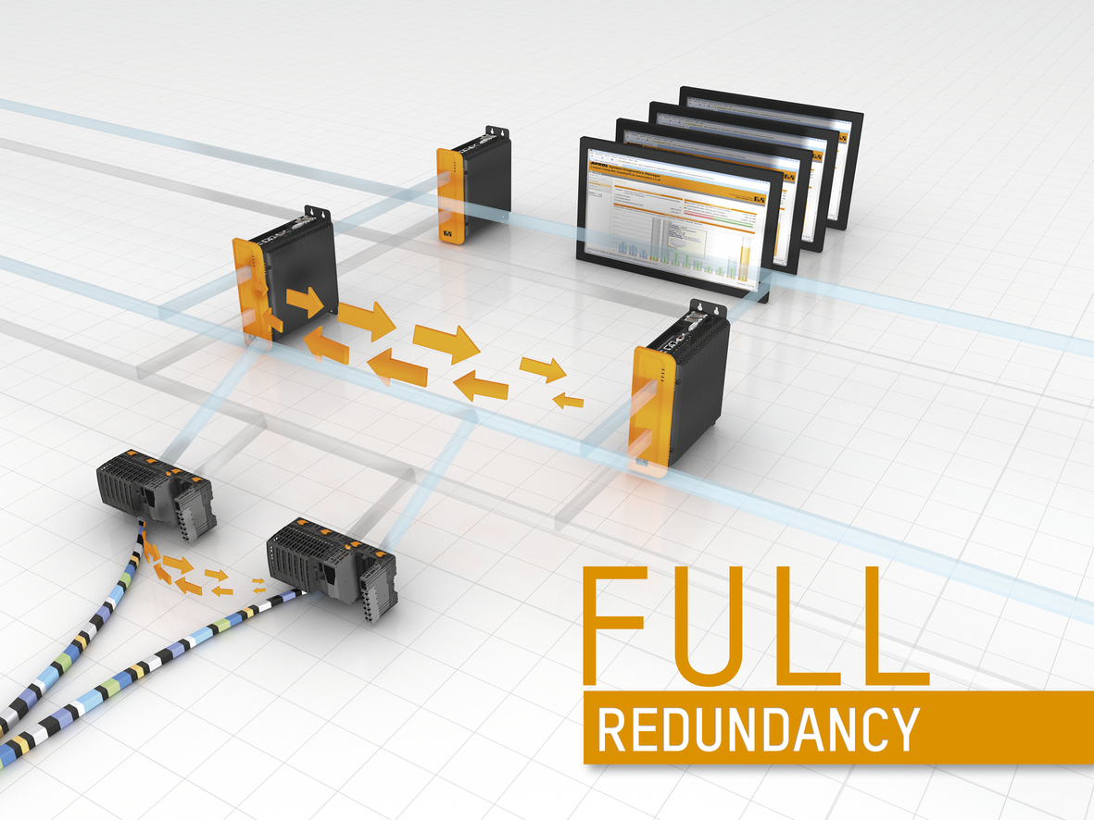
Systém pro řízení procesů APROL od společnosti B&R umožňuje vytvářet ze standardních komponent vysoce spolehlivé řídicí systémy s redundancí na čtyřech různých úrovních – komunikačních sběrnic, řídicích jednotek, provozních serverů a operátorských stanic.

O společnosti B&R
Společnost B&R, jako jedna z divizí skupiny ABB, je celosvětovým lídrem v oblasti průmyslové automatizace se sídlem v Rakousku. B&R kombinuje nejmodernější technologie s pokročilým inženýrstvím a poskytuje zákazníkům v téměř každém průmyslovém odvětví kompletní řešení pro automatizaci strojů a výrobních zařízení, řízení pohybu, HMI a integrovanou bezpečnostní techniku. Díky komunikačním standardům pro průmyslový internet věcí, včetně OPC UA, POWERLINK a openSAFETY, a svému vývojovému prostředí Automation Studio B&R neustále stanovuje trendy v automatizaci. Inovativní duch, který udržuje společnost B&R na špici průmyslové automatizace, je poháněn závazkem zjednodušovat procesy a překonávat očekávání zákazníků. Další informace naleznete na adrese www.br-automation.com.
Více informací najdete na www.br-automation.com

